03-249 Москвич-С3 "Меридиан" 4х2 4-дверный заднеприводный автомобиль с 2-объёмным кузовом, мест 5+50 кг, модернизированный УЗАМ-412 110? лс, 150 км/час, экспериментальный 1 экз., АЗЛК г. Москва 1976 г.
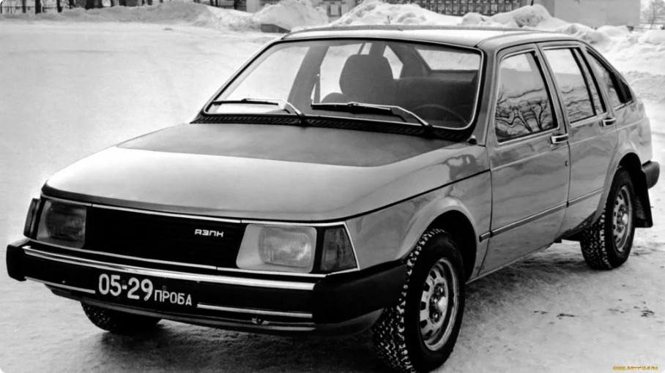

С благодарностью к автору и создателям сайта из статьи на carakoom.com, Николай Форсированный.
В середине 70-годов конструкторы АЗЛК создали платформу для автомобиля «Москвич» нового поколения с классическим задним приводом, передней подвеской типа «Мак-ферсон» и независимой задней подвеской. Были готовы новая коробка передач и несколько вариантов двигателя, более мощного, чем серийный М-412.
На Автомобильном заводе имени Ленинского комсомола (АЗЛК) в середине 70-х разгорелись дебаты по вопросу стратегии дальнейшего развития предприятия. По одну сторону баррикад оказались опытные инженеры, ученики легендарного главного конструктора А. Ф. Андронова, способные собственными силами создать новый, полностью оригинальный автомобиль.
По другую руководители, считавшие, что завод «Москвич» должен скопировать или купить «под ключ» иностранную базовую модель: опыт ВАЗа кружил им голову. Первый опытный автомобиль С1 на новой платформе был построен в трех экземплярах в 1975 году. Кузов был рассчитан на простую и недорогую в освоении технологию производства.
Но на заводе и в Министерстве автомобильной промышленности у С1 было много противников: прототип со смелым, авангардным дизайном кузова не был похож ни на одну отечественную или иностранную модель.
Сотрудники Бюро художественного конструирования УКЭР АЗЛК начали работать над новыми, более приземленными вариантами кузова. Машину строил тот же авторский коллектив, который работал и над С1: И. А. Зайцев, М. А. Елбаев, В. Э. Вядро, В. А. Арутюнян, Л.А. Леонов, H.Н. Титов, A.C. Николаев. За проектирование силовой структуры кузова отвечали конструкторы Бюро кузовов во главе с Б. П. Малышенко и коллектив Бюро общей компоновки, возглавляемый Ю. А. Длугоканским.
В марте 1976 года был построен несимметричный пластилиновый макет в натуральную величину. Левая сторона претерпела рестайлинг, но сохранила одну особенность С1 – вынесенные на боковину центральные стойки. Изменились капот, решетки вытяжной вентиляции, спереди появились четыре круглые фары. Зато правая половина того же макета превратилась в абсолютно новый автомобиль сохранился только тип кузова и основные размеры.
Но окончательный макет С2, который был завершен в июне 1976 года, выполнили совсем иначе, с другими боковыми окнами и дверными проемами. По технологии, опробованной на С1, его окрасили и оклеили пленкой фирмы «ЗМ» для имитации сходства с настоящим автомобилем. Если наружное пленочное покрытие макета С1 было цвета «золотистый металлик», то макет С2 сделали серебристым: цвет назывался «Снежная королева».
Правая и левая стороны макета имели некоторые отличия: например, было два варианта задних фонарей. Но С2 так и не воплотился в ходовой, «железный» прототип.
В разгар работ над С2 сменилось руководство завода. Летом 1976 года главный конструктор И. К. Чарноцкий был снят с должности и отправлен на пенсию. Вскоре завод покинул и директор В. П. Коломников: он получил пост заместителя министра автомобильной промышленности. Ключевые должности на АЗЛК заняли бывшие работники ЗИЛа: директор В. Л. Мельников и главный конструктор Ю.А. Ткаченко, скорее администраторы, чем специалисты по легковым автомобилям.
В том же 1976 году министром автопрома вместо А.М. Тарасова стал В.Н. Поляков, бывший директор ВАЗа, у которого был опыт освоения в Тольятти автомобиля FIAT. Он первым выдвинул идею поиска для АЗЛК зарубежного партнера. В поисках зарубежного аналога проводились переговоры о сотрудничестве с компаниями FIAT, Citroen, Porsche, Nissan. Но иностранные компании выдвигали неприемлемые условия, сроки и цены. Оставалась надежда, что к производству все-таки будет принята своя, московская версия автомобиля.
Для новой модификации предложили спокойный, не режущий глаз экстерьер и интерьер. В то же время сотрудники Бюро художественного конструирования УКЭР стремились не отставать от новейших тенденций в мировом автомобилестроении.
Натурные макеты, строившиеся осенью 1976 года и впоследствии воплотившиеся в ходовой образец автомобиля С3, сохранили некоторые черты С2. Форму передней части и дверей предшествующего прототипа художники-конструкторы «приняли за основу». От непривычных глухих задних стоек 2-объемного кузова отказались, сделав его 6-оконным. Провели скромный, но изящный рестайлинг облицовки. Чтобы лишний раз не ссориться с одним из заместителей главного конструктора, кузов по-прежнему не рискнули выполнить в виде хэтчбека. В задней покатой стенке, как и у С1, осталась не пятая дверь, а крышка багажника под задним стеклом.
К моменту рождения С3 созрела здравая идея: не ограничиваться 2-объемным вариантом, а с самого начала заложить целое семейство кузовов - параллельно проектировать седан и универсал.
В результате у нового варианта перспективной машины предусмотрели различные кузовные модификации. Задний свес автомобиля удлинили это позволило бы в будущем малой кровью, не проводя дополнительных работ по удлинению кузова, получить седан и универсал. Эта идея тоже могла послужить аргументом для руководства в пользу своей, отечественной версии автомобиля. Но до стадии постройки макетов седан и универсал не дожили, были созданы только эскизы.
Известно, что конструктивные особенности агрегатов автомобиля во многом определяют его внешний облик. Дизайнерам приходится буквально «натягивать» новый кузов на шасси с определенными размерами двигателя и подвески, идти на хитрые компромиссы, когда актуальные элементы внешнего декора по размеру никак не хотят совмещаться с готовыми узлами и агрегатами. У прототипов C1, С2 и СЗ это противоречие проявилось в поисках формы оперения. Клиновидное оперение улучшало аэродинамику и снижало расход топлива. Но у опытных «Москвичей» с классической компоновкой низкий капот не получался никак. У двигателя семейства М-412 высоко расположены карбюратор и корпус воздушного фильтра. Для С1 сделали объемный капот с характерным несимметричным выступом левее продольной оси. Но следующие образцы требовалось сделать «попроще». Плоский капот получился бы высоким, а передняя часть машины приобрела бы статичную и тяжелую форму «чемодана».
Коллектив Бюро художественного конструирования блестяще решил эту «головоломку». Ближе к лобовому стеклу на капоте макетов С2 и СЗ осталась высокая горизонтальная площадка, как раз над воздушным фильтром. Но по краям объемный капот «скатывался» вниз, и спереди как раз вышел очень изящный «клин», прекрасно сочетавшийся как с модной наклонной, так и с «альтернативной» вертикальной облицовкой. Горизонтальную площадку выделили матовой черной краской и представили элементом безопасности: чтобы ночью уличные фонари и фары встречных машин отблесками в эмали капота не ослепляли водителя.
Для эффективной защиты кузова при небольших столкновениях бамперы С3 выполнили в виде центральной алюминиевой балки с накладкой горизонтальной полосой с резиновыми отбойниками по бокам. Аналогичные по конструкции бамперы были у «Нивы» и у ВАЗ-2105.
Агрегаты трансмиссии опытного образца СЗ сохранили все особенности С1. Та же коробка передач КП-9, та же подвеска «Мак-Ферсон» спереди, та же независимая рычажно-пружинная задняя подвеска. Правда, к моменту постройки С3 заводские испытатели накопили опыт дорожных испытаний прототипов С1. В результате была проведена серьезная работа по настройке подвески. Наконец, с целью снижения усилия на руле у одной машины червячный рулевой механизм заменили рейкой.
Накануне нового 1977 года на АЗЛК планировалось выездное заседание коллегии Министерства автомобильной промышленности, в ходе которого предстояло окончательно определить, каким станет перспективный «Москвич». Именно к этому событию был завершен единственный ходовой образец СЗ. Его кузов имел по краям крыши сварные швы, которые закрывались пластмассовыми накладками. Такое конструктивное решение было прогрессивным и позволило отказаться от водосточных желобов.
Чтобы улучшить ходовые качества С3, сотрудники КБ двигателей оснастили его мотором рабочим объемом 2 л (диаметр цилиндра 89 мм, ход поршня 80 мм). На нем испытывали перспективную разработку Ленинградского карбюраторного завода соответствующий новейшим экологическим нормам карбюратор К-150. Машину окрасили темно-синим «металликом» «Садко» – первым в истории отечественного автомобилестроения серийным «металликом». На конвейере им красили «Москвичи-2140».
На совещании коллегии министерства В. Н. Поляков смотрел на прототип С3 без энтузиазма. Именно в 1976 году для изучения и заводских испытаний, как это делалось с незапамятных времен, закупили несколько новых зарубежных аналогов. Среди них была и французская машина SIMCA 1308, получившая в Европе титул «Автомобиль года».
Этот образец неожиданно вызвал у Полякова восторг. Именно в SIMCA 1308 министр увидел тот самый зарубежный аналог, который он так давно искал для АЗЛК. И тогда же он начал настаивать на том, что новый «Москвич» непременно должен стать переднеприводным.
Главный конструктор Ю.А. Ткаченко согласился с Поляковым и вынудил конструкторов завода «наступить на горло собственной песне» и взяться за разработку нового «Москвича» на базе SIMCA. Попытки убедить министра, что это заведомо устаревший автомобиль и его кузов сложно совместить с двигателем М-412, закончились неудачей, и судьба С3 была решена.

